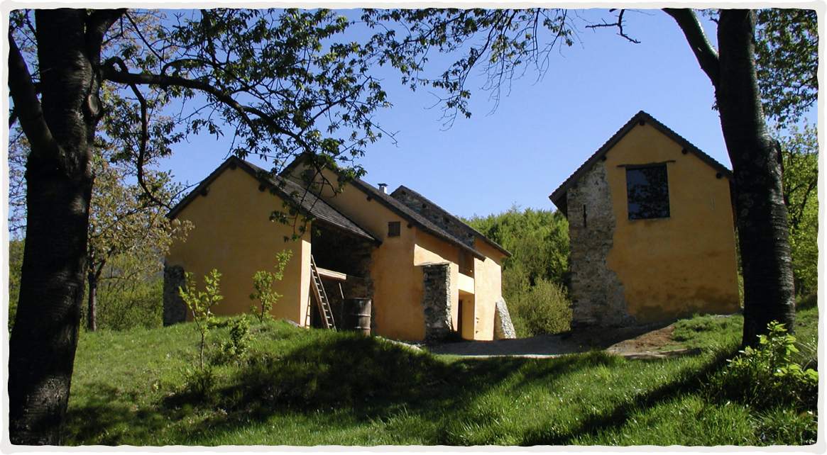Immagine

**APERTURE STRAORDINARIE**

Giovedì 1° maggio, domenica 25 maggio 2025

Orario: 14.30 – 17.30

Lunedì 2 giugno 2025

Orario: 14.30 – 19.30

Visita le sale espositive e multimediali della cascina e le sue pertinenze con i castagni secolari, il frutteto, la zona umida e il teatro nella natura.



ECOMUSEO DI CASCINA MOGLIONI



Ingresso 2,00 euro

Vai alla pagina del sito Aree Protette Appennino Piemontese per sapere le prossime aperture.

**______________________________________________________**

**INFO 011 4320190 ecomuseo.cascinamoglioni@areeprotetteappenninopiemontese.it**